Các dạng bài tập môn j2ME

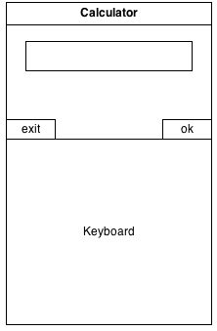 | - Bài 1, xây dựng ứng dụng máy tính bỏ túi  tính được 4 phép toán cơ bản + - * /  - Có thể dùng canvas để cài đặt bắt sự kiện phím bấm
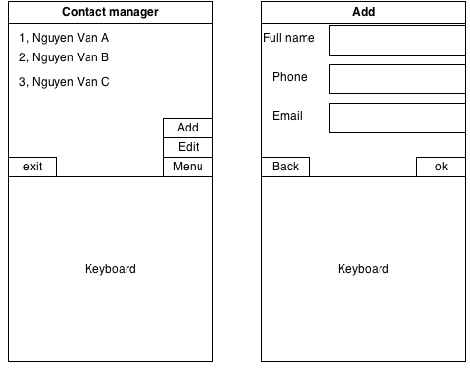 | - Bài 2 xây dựng ứng dụng quản lý contact sử dụng Record Store (RS)  - Load app sẽ hiển thị danh sách contact đã lưu, lưu ý các bạn phải khởi tạo danh sách contact mặc định  - Chức năng add để thêm contact sẽ chuyển sang add form, nhấn ok sẽ lưu xuống RS  - Có kiểm tra ô Full name không được để trống  - Sau khi nhấn ok sẽ load lại danh sách contact  - Chọn một contact sẽ thực thi chức năng edit
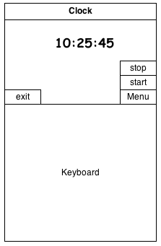 | - Bài 3 Sử dụng canvas kết hợp với thread để tạo ra ứng dụng đồng hồ số  - Chức năng stop để pause đồng hồ tạm thời  - Chức năng start để cho đồng hồ chạy tiếp  - Lưu ý chọn font của chuỗi hiển thị
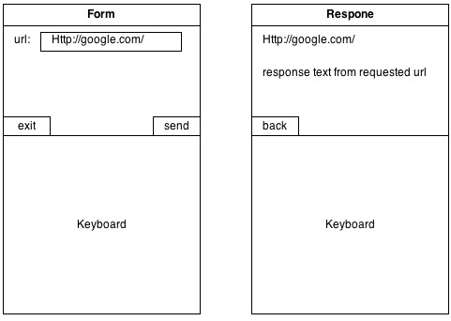 | - Bài 4 Tạo ứng dụng sử dụng http connection để kết nối đến một website  - Url không được để trống  - Khi nhân send sẽ gửi request và nhận response về ghi thông tin ra form mới
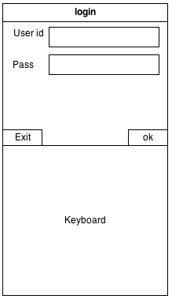 | - Bài 5 Ứng dụng đăng nhập  - Khởi tạo RS và tạo sẵn một vài record với 2 thông tin user id và pass  - Tạo ứng dụng đăn nhập cho người dùng và kiểm tra so khớp với dữ liệu có trong RS  - User id và Pass không được để trống  - Khi đăng nhập thành công thì chuyển sang form ghi thông tin user id và pass  - Khi không thành công thì hiện thông báo và cho người dùng đăng nhập lại
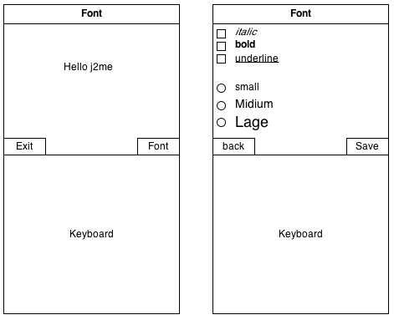 | - Bài 6 viết ứng dụng tạo hiệu hứng cho chữ  - Dùng canvas vẽ 1 chuỗi lên màn hình  - Chức năng font sẽ chuyển đến giao diện chọn thuộc tính cho chữ  - checkboxs kiểu chữ, có thể kết hợp 1 hoặc nhiều kiểu chứ  - radio cỡ chữ đung để chọn cỡ chữ  - Chức năng save sẽ quay về form chữ và áp dụng những thuộc tính đã chọn vào chữ
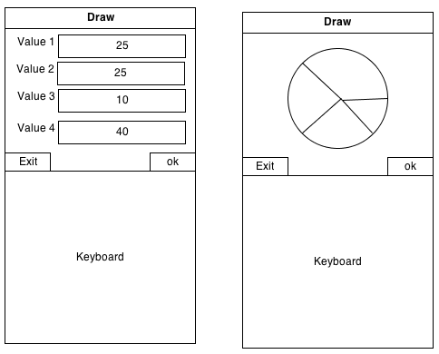 | - Bài 7 viết ứng dụng vẽ biểu đồ hình tròn  - Form 1 có 4 chỉ số cho người dùng nhập, lưu ý tỉ lệ 100%  - Khi cả 4 textfield được điền và nhấn ok, dựa vào tỉ lệ kia vẽ ra cung tròn tương ứng ở Form 2  - Lưu ý dùng canvas để vẽ và mỗi một cung tròn sẽ có mầu khác nhau
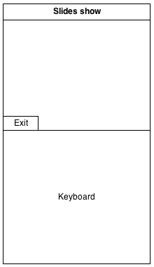 | - Bài 8 Tạo ứng dụng slide show  - Sẽ load danh sách ảnh sau mỗi 5s  - Lưu ý ta dùng canvas và thread để làm  - Danh sách ảnh phải được chuẩn bị và cung cấp sẵn
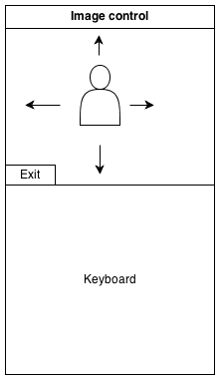 | - Bài 9 dùng game canvas để điểu khiển 2 ảnh hoặc vật thể trên màn hình  - Lưu ý khi ảnh chạm các đường viền
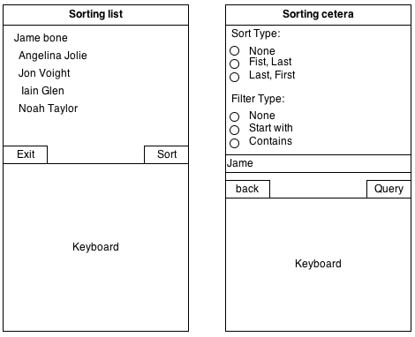 | - Bài 10 Load danh sách contact từ RS hoặc từ file định dạng csv  - Khi ứng dụng chạy sẽ liệt kê danh sách  - Chức năng sort để vào form sắp xếp dữ liệu  - Khi sắp xếp theo tiêu chí Fist Name, Last Name hoặc ngược lại  - Bên trong from sorting ta cũng có thể cài đặt filter và nhập và từ khoá filter  - Chức năng query sẽ thực thi việc sắp xếp và lọc danh sách nếu có rồi hiện kết quả vào form đầu tiên
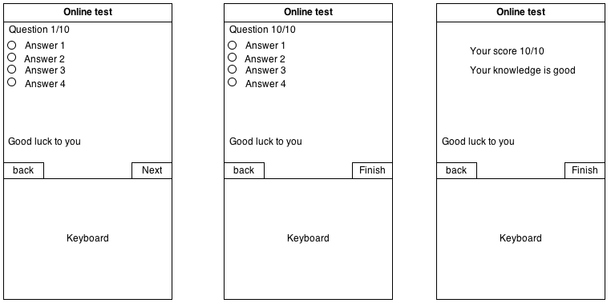 | - Bài 11 Ứng dụng trắc nghiệm  - Khởi tạo 10 câu hỏi trắc nghiệm trong RS  - Mỗi câu hỏi sẽ có 1 câu trả lời đúng  - Tạo ứng dụng trả cho người dùng chọn câu trả lời cho lần lượt 10 câu hỏi  - Lưu ý mỗi câu hỏi sẽ có 4 câu trả lời và chỉ có 1 câu trả lời đúng nên ta dùng radio list  - Chức năng next để load các câu hỏi tiếp theo  - Chức năng finish sẽ thực hiện khi người dùng chọn đến câu hỏi cuối, và hiện kết quả ở form mới
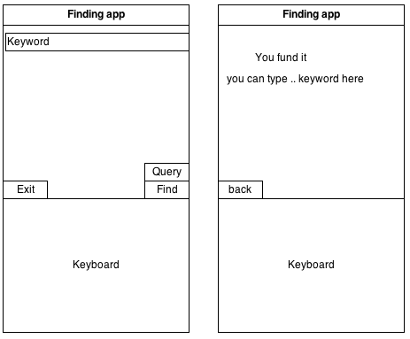 | - Bài 12 Ứng dụng tìm kiếm  - Cho ứng dụng nạp sẵn dữ liệu từ file csv  - Nhập thông tin cần tìm kiếm vào textfield  - Chức năng find để tìm kiếm chuỗi trong file csv  - Nếu tìm thấy thì hiện kết quả dòng text đã tìm thấy  - Nếu không tìm thấy thì hiện thông báo cho người dùng
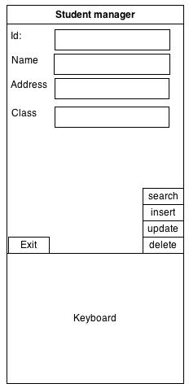 | - Bài 13 Ứng dụng quản lý sinh viên  - Tạo ứng dụng quản lý sinh viên có các chức năng  - Search : tìm kiếm sinh viên trong RS  - Insert : thêm dữ liệu sinh viên vào RS  - Update : khi đang select một sinh viên sẽ có chức năng update để thay đổi thông tin  - Delete : xoá dữ liệu sinh viên đang select, lưu ý có cảnh báo khi xoá
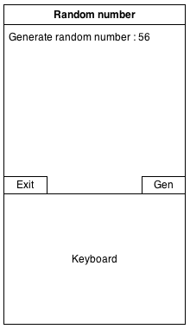 | - Bài 14 viết ứng dụng hiện random số lên màn hình  - Khi load app sẽ hiện 1 số bất kỳ  - Chức ngăng Gen ( generate ) để sinh một số ngẫn nhiên mới và hiện lại trên form  - Gợi ý có thể dùng canvas để làm
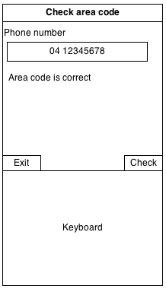 | - Bài 15 Ứng dụng kiểm tra số điện thoại  - Cho danh sách số điện thoại mã vùng 04, 03, 08, 07  - Viết ứng dụng để người dùng nhập vào số điện thoại  - Yêu cầu phải có 2 số mã vùng và 7 số điện thoại sau  - Chức năng check dùng để kiểm tra số điện thoại  - Số điện thoại phải là chuỗi ký số  - Số điện thoại phải chứa số mã vùng trong danh sách mã vùng cho trước  - Số điện thoại phải có tổng số sau số mã vùng là 7 ký số  - Nếu không hợp lệ thì thông báo  - Nếu hợp lệ thì thông báo
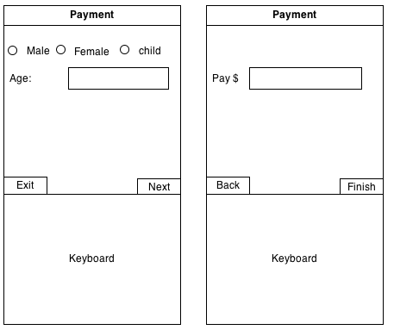 | - Bài 16 Ứng dụng trả tiền  - Thiết kế ứng dụng thanh toán trực tuyến theo giới tính và độ tuổi  - Male thì sẽ trả theo bảng giá sau  18 - 25 : 100$  25 - 40 : 150$  > 40 : 125$  - Fremale sẽ trả theo bảng giá sau  18 - 25 : 170$  25 - 40 : 150$  > 40 : 105$  - Child thì sẽ trả theo bảng giá sau  < = 18 : 50$  - Yêu cầu chọn giới tính hoặc child , sau đó nhập tuổi  - Khi tuổi hợp lệ ( là số, không quá 3 ký số ) thì chức năng next được thực thi  - Ô pay sẽ do người dùng nhập và kiểm tra tính hợp lệ dựa vào bảng dữ liệu cho sẵn
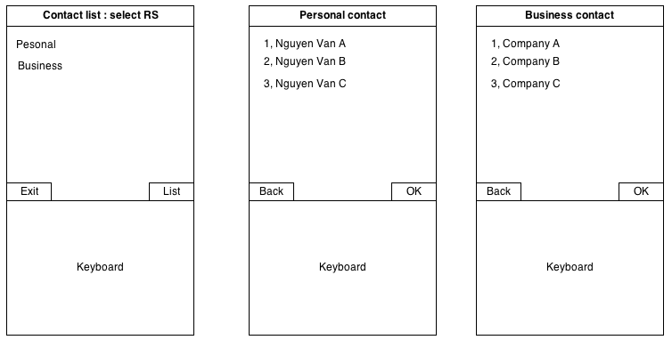 | - Bài 17 Ứng dụng quản lý contact  - Xây dựng ứng dụng dùng 2 RS lưu trữ dữ liệu, 1 dùng lưu personal contact  1 dùng lưu business contact  - Giao diện người dùng lúc load app phải cho người dùng chọn loại contact nào người dùng muốn xem  - Chức năng ok sẽ hiện danh sách contact tương ứng loại đã chọn
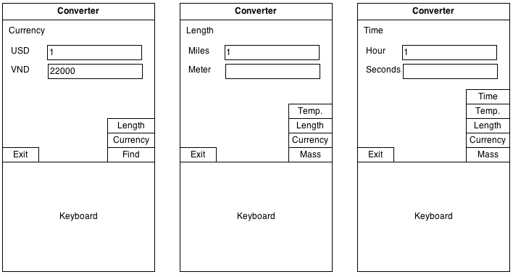 | - Bài 18 Ứng dụng chuển đổi tiền tệ, đơn vị đo ..  - Viết ứng dụng chuyển đổi được các loại đơn vị sau  - Length : Miles -> Meter với tỉ lệ  1:1609.34  - Currency : Usd -> VND với tỉ lệ  1:21120.00  - Time : Hour -> Seconds với tỉ lệ  1: 3600  - Temperature : F - > C  1: -17.2222  - Mass : Gallon -> Liter  1:3.78541
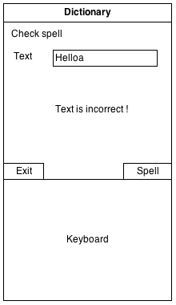 | - Bài 20 Ứng dụng từ điển  - Viết ứng dụng khởi tạo danh sách từ đọc từ file csv , các từ cách nhau bằng dấu phẩy  - Ứng dụng cho người dùng nhập vào từ cần kiếm tra  - Chức năng spell giúp tìm kiếm từ trong file csv và so khớp với từ nhập vào  - Nếu từ nhập vào tìm thấy trong file csv thì thông báo  - Nếu không tìm thấy sẽ nhắc người dùng nhập từ khác
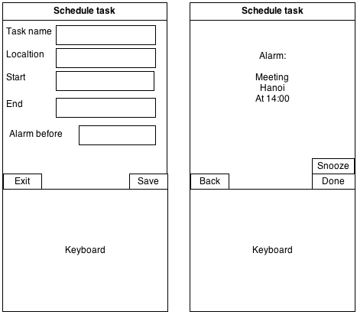 | - Bài 20 Ứng dụng quản lý công việc và nhắc lịch  - Thiết kế ứng dụng cho người dùng tạo ra task và lưu vào RS  - Dùng alarm để thông báo khi thời điểm sắp diễn ra task  - Lưu ý tính toán thời gian dựa trên Start và Alame before  - Khi có alarm phải dùng cả sound alarm  - Khi có alarm phải có chức năng snooze và done để người dùng nhắc lại lịch sau 5 giây hoặc không nhắc nữa
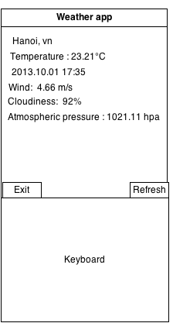 | - Bài 21 Ứng dụng lấy thông tin thời tiết  - Viết ứng dụng lấy thông tin thời tiết của tp hà nội từ tài nguyên mạng  - Sử dụng thư viện kml để đọc xml  Ref: http://openweathermap.org/api  JSON : http://api.openweathermap.org/data/2.5/weather?q=hanoi,vn  XML : http://api.openweathermap.org/data/2.5/weather?q=hanoi&mode=xml  Mobile : http://m.openweathermap.org/city/1581130  (Sinh viên có thể làm với dữ liệu file xml hoặc json kèm theo)

